**Dựa vào thông tin dưới đây để trả lời các câu từ 1 đến 2**

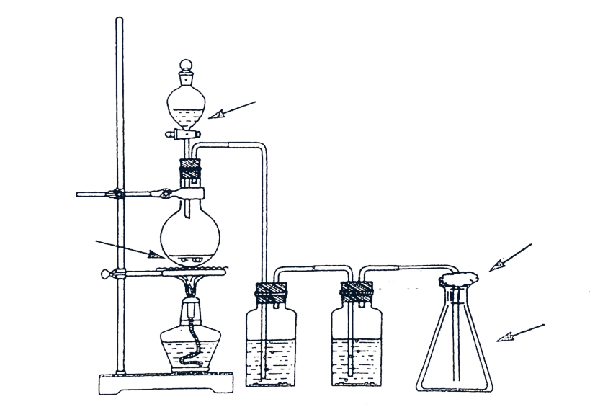

dd HCl đặc

dd NaCl

H2SO4 đặc

bông tẩm NaOH

Cl2

MnO2

Để điều chế clo trong phòng thí nghiệm, người ta lắp bộ dụng cụ như sau:

**Câu 1.** Vai trò của dung dịch NaCl là

**A.** Hấp thụ hơi nước. **B.** Hấp thụ khí HCl.

**C.** Hấp thụ khí Cl2. **D.** Hấp thụ HCl và một phần hơi nước.

→  **Đáp án D**

Khí ra khỏi bình cầu gồm Cl­2, HCl, hơi H2O.

Bình chứa dung dịch NaCl dùng để loại khí HCl và một phần hơi nước (HCl tan tốt trong nước ở nhiệt độ thường) NaCl có tác dụng làm giảm khả năng phản ứng của Cl2 với nước, vì làm tăng [Cl–]: Cl2 + H2O HClO + H+ + Cl–

**Câu 2.** Phát biểu nào sau đâu không đúng:

**A.** Dung dịch NaCl có tác dụng hấp thụ khí HCl.

**B.** H2SO4 đặc có tác dụng hấp thụ hơi nước.

**C.** Có thể thay H2SO4 đặc bằng CaO.

**D.** Bông tẩm dung dịch NaOH để loại bỏ khí Cl2 thừa.

→  **Đáp án D**

Câu A, B, D đúng.

Câu C sai vì xảy ra phản ứng hấp thụ khí Cl2 như sau:

CaO + H2O → Ca(OH)2

Ca(OH)2 + Cl2 → CaOCl2 + H2O

**Dựa vào thông tin dưới đây để trả lời các câu từ 3 đến 5**

Polyme là những hợp chất có phân tử khối rất lớn do nhiều đơn vị cơ sở ( gọi là mắc xích) liên kết với nhau tạo nên. Ví dụ ̶(CH2-CH2)̶ n polietylen, Hệ số n được gọi là hệ số polime hóa hay độ polyme hóa, n càng lớn, phân tử khối của polime càng cao.

Các polime được phân loại dựa theo nguồn gốc: Polime tổng hợp, polime thiên nhiên và polime bán tổng hợp. Các polime tổng hợp lại được phân loại theo phương pháp tổng hợp: polime trùng hợp và polime trùng ngưng.

**Câu 3.** Cho các polime sau đây: (1) tơ tằm; (2) sợi bông, (3) sợi đay, (4) tơ enang, (5) tơ visco, (6) nilon – 6,6, (7) tơ axetat. Loại tơ có nguồn gốc xenlulozo là:

**A.** (1), (2), (3). **B.** (2), (3), (6). **C.** (2), (3), (5), (7). **D.** (5), (6), (7).

**→ Đáp án C**

**Câu 4.** Khi clo hóa PVC ta thu được một loại tơ clorin chứa 66,18% clo về khối lượng. Hỏi trung bình có bao nhiêu mắt xích PVC kết hợp với 1 phân tử clo.

**A.** 3. **B.** 2. **C.** 1. **D.** 4.

PVC: ̶(CH2-CHCl)̶ n ≡ C2nH3nCl2n

Xét 1 mắt xích PVC (n = 1). Gọi k là số mắt xích PVC trung bình kết hợp với 1 phân tử Clo

kC2H3Cl + Cl2 → C2kH3kClk+1 + HCl

$\frac{m_{Cl}}{m_{tơ clorin}}$ $=\frac{35,5\left(k+1\right)}{12.2k+3k+35,5\left(k+1\right)}$ = 0.6618 $⇒$ k ≈ 2

**→ Đáp án B**

**Câu 5.** Teflon là một loại polime có tính bền cao với các dung môi và hóa chất, độ ma sát nhỏ, thường được tráng lên chảo, nồi để chống dính. Vậy teflon được trùng hợp tương tự chất nào sau đây

**A.** CCl2= CCl2.  **B.** CF2 = CF2. **C.** CHCl=CHCl. **D.** CHF = CHF.

**→ Đáp án A**